中共闵行区教育局委员会
优秀共产党员推荐和审批表
填报单位：上海市莘城学校 |  |  |  |  | 填报日期：2016年5月20日
姓 名 | 沈慧爽 | 性别 | 女 |  | 民 族 | 汉 | 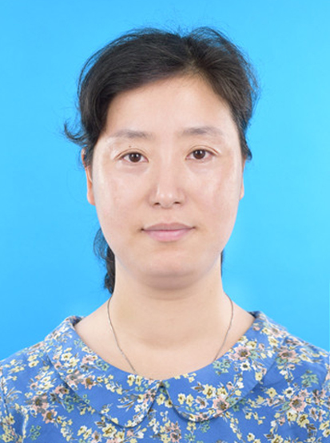
出生年月 | 1976.11 | 参加工作时间 |  |  | 1997.7
入党时间 | 2002.11 | 文化程度 |  |  | 大学本科
工作单位及职务 | 上海市莘城学校
身份证 号码 | 310221197611164424 |  |  | 联系方式 |  |  | 13918030237
单位地址 | 闵行区普洱路158号 |  |  | 邮编 |  |  | 201199
家庭地址 | 腾冲路50弄37号601室 |  |  | 邮编 |  |  | 201199
曾受表彰情况 | 2011年4月获2010年度区记大功  2011年3月被评为2009-2010年度闵行区教育系统“三八红旗手”  2014年度区记大功  2010、2013、2016获得区骨干教师称号
主要  事迹 | 沈慧爽同志是上海市莘城学校一名普通党员教师。作为一名普通教师，在工作岗位上我能始终如一，严谨求实，勤奋刻苦，兢兢业业，较好的完成各项工作任务；作为一名共产党员，能时时刻刻以优秀党员的标准严格要求自己，在政治理论学习、教育教学、联系群众和遵纪守法等各方面都较好的发挥着共产党员的先锋模范作用，特别是在教育学生，以自己的人格魅力去感化学生方面更加得到了学校和学生的肯定，赢得了全校师生的好评。  主要表现在以下几方面：  忠诚教育，修师德  沈老师无论是在政治理论与业务知识的学习，还是在参加各种政治活动，都能以身作则做表率。她关心党和国家大事，思想上、政治上和行动上能时刻同党中央保持高度一致。平时助人为乐，为人正派，清正廉洁，能自觉履行党员义务，正确行使党员权利，并积极开展批评与自我批评，勇于改正缺点，具有开拓创新精神。“理解学生，关爱学生，与学生交朋友”是她的带班风格，鼓励学生自信、乐观、团结，树力正确的人生观、价值观、世界观。她所带的班级凝聚力强、学习氛围浓、社会集体意思强，良好班风，丰富多彩的班队活动，使学生全面发展，沈老师也是孩子们口中的好老师。  快乐教学，养师德  作为是一名初中语文教师，当一名出色的语文教师是她努力的方向。 提高学生对语文文学的兴趣，提高语文教学质量始终是她不断实践、思考、研究、改进的努力方向。沈老师的语文课总是充满激情，她的课堂注重情感教学，渗透“两纲”精神，让自己的心贴近学生，以她自己的人格魅力去感染学生，以自己的真才实学去赢得学生，课堂成了学生与老师、同学，与作家与文本进行思想的交流的舞台。  沈老师总是积极探索课堂教学模式，开设教学研讨课，不断提高自己的教学能力，是连续3届获得了区的骨干教师的称号。在她眼里没有好差生，是有努力和不努力的学生，她注重“导优辅差”，努力做到循序渐进、循循善诱、因人而异、因材施教整体提高。她所教的班级无论基础怎么样，都能在原有基础上得到进步和提升，沈老师也是同事眼中的教学能手。  积极探索， 练师德  近二十年来，沈老师奉献了美好的青春，奉献了无数的精力在教育事业她以扎实的工作作风教书育人，以忘我拼博的精神激励人，以独特的教学方法带动人，被多次记功。在平凡的工作岗位上，她无论做哪一项工作都是脚踏实地、尽心尽责。  一份耕耘，一份收获，作为一名普通的教师，沈老师在付出的道路上收获着，幸福着。
本单位  党组织  意 见 | 盖 章  年 月 日
党 委  意 见 | 盖 章  年 月 日
备注

